**Рекомендации и практические задания**

**от музыкального руководителя детского сада «Солнышко»**

**для детей подготовительных групп**

В этом году многие семьи вынуждены сидеть на карантине, и много времени проводить вместе дома. Всему виной Коронавирус, который продолжает гулять по планете. Карантин в школах, садах, развлекательные центры тоже закрыты. В связи с карантином закрыты бассейны, фитнес-клубы, и вообще на улицу выходить не рекомендуется. У многих родителей на повестке дня вопрос: чем занять ребенка дома в карантин? До какого числа карантин? Как не сойти с ума во время карантина? Предлагаем вам несколько идей для карантинных будней, которые можно реализовать в пределах дома/квартиры. Они помогут провести время с интересом и вам, и детям.

**Несколько советов родителям:**

1. Не паникуйте. Несмотря на обилие информации от СМИ, различных ученых и врачей, соседей и людей в очереди в магазине, старайтесь не поддаваться панике. Паника — вызывает стресс не только у вас, но и у ваших детей, а от накопленных переживаний, вы можете начать срываться на своих близких.
2. Составьте распорядок дня и повесьте его на видном месте. Распишите время на себя, и время, которое вы уделите детям и проведете с ними. Можете составить даже план на неделю, чем вы будете заниматься каждый день. Составление плана тоже может быть увлекательным занятием.
3. Старайтесь каждый день предлагать разные виды деятельности домочадцам. Так никто не заскучает и не загрустит!

**Знакомство с портретами известных русских композиторов**

Звуки окружают нас с самого рождения. Можно не думать о них вообще, не обращать внимания — они не всегда беспокоят нас. Но мы привыкли к повседневному городскому шуму настолько, что без него нам чего-то даже не хватает.

**♦ Какие звуки можно услышать на улицах большого города?**

Конечно же, на городских улицах слышатся шум транспорта, голоса людей.

Звуки, которые мы слышим в природе, совсем другие. Это шум дождя, раскаты грома, шелест листьев, птичье пение, плеск морских волн, журчание ручьев, звон капелей, протяжное завывание ветра.

Для композитора самые обыкновенные звуки сплетаются в красивую мелодию.

*Прочитайте стихотворение.*

**Композитор**

Композитор музыку слышит

В шуме дождя и грома раскатах,

Ноты в тетрадь композитор запишет,

А музыканты исполнят сонату.

Композитор музыку слышит

В шелесте листьев, в плеске прибоя.

Ноты в тетрадь композитор запишет —

Песню споем мы вместе с тобою!

Должно быть, вы уже знаете, что композитором называют человека, который сочиняет музыку.

**Композитор** — латинское слово, в переводе означающее «сочинитель». Многие композиторы писали и сейчас пишут музыку для детей.

**Николай Андреевич Римский-Корсаков –** великий русский композитор, педагог и дирижёр, родился в 1844 году.

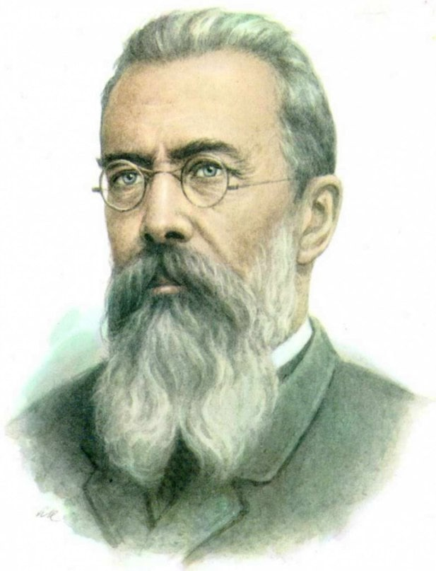

**Дмитрий Борисович Кабалевский – детский, советский композитор, пианист, педагог, родился в 1904 году.**

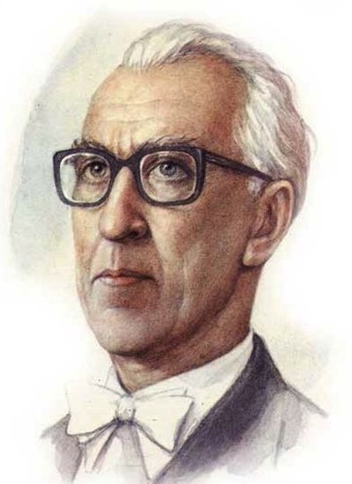

**Пётр Ильич Чайковский – великий русский композитор, педагог, родился в 1840 году.**

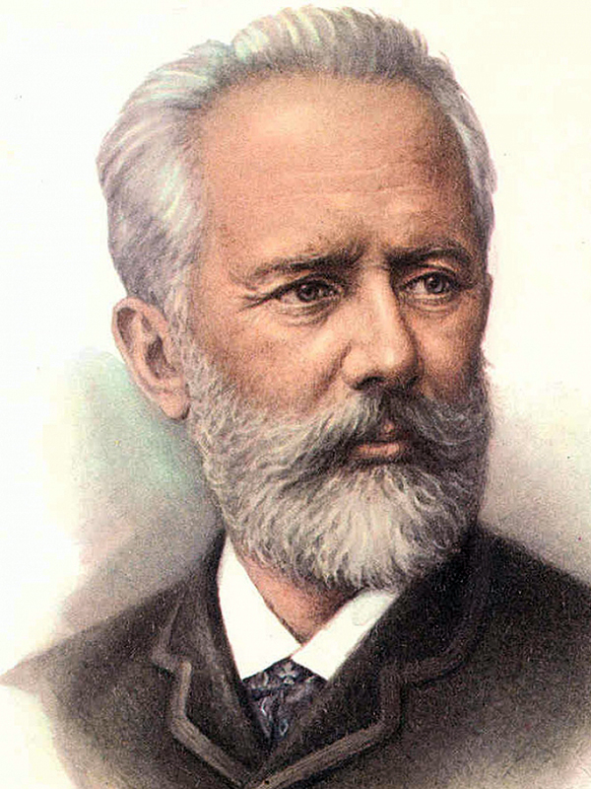

**Дмитрий Дмитриевич Шостакович –** русский и советский композитор, пианист, педагог, музыкально-общественный деятель, родился в 1906 году.

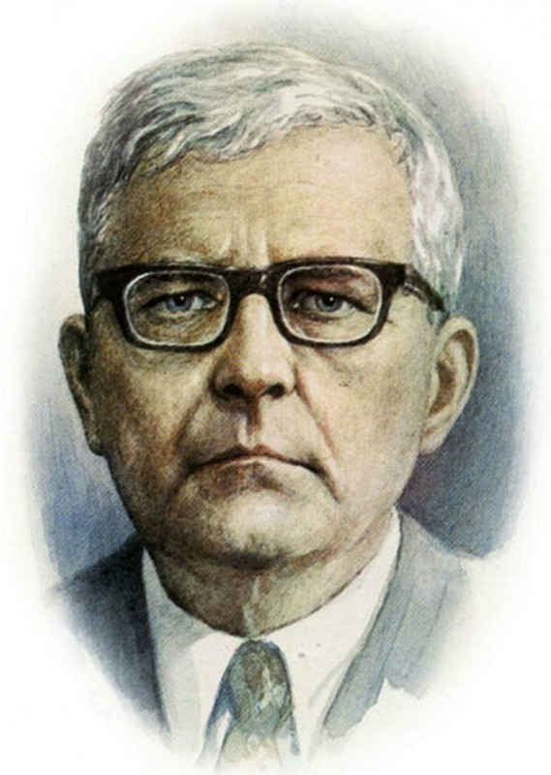

**Георгий Васильевич Свиридов –** русский советский композитор, пианист, родился в 1915 году.

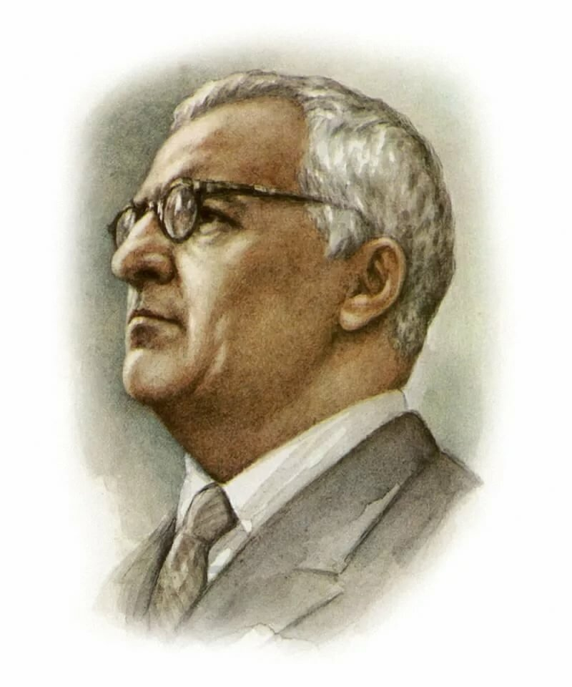

**Сергей Сергеевич Прокофьев –** русский и советский композитор, пианист, дирижёр, музыкальный писатель, родился в 1891 году.

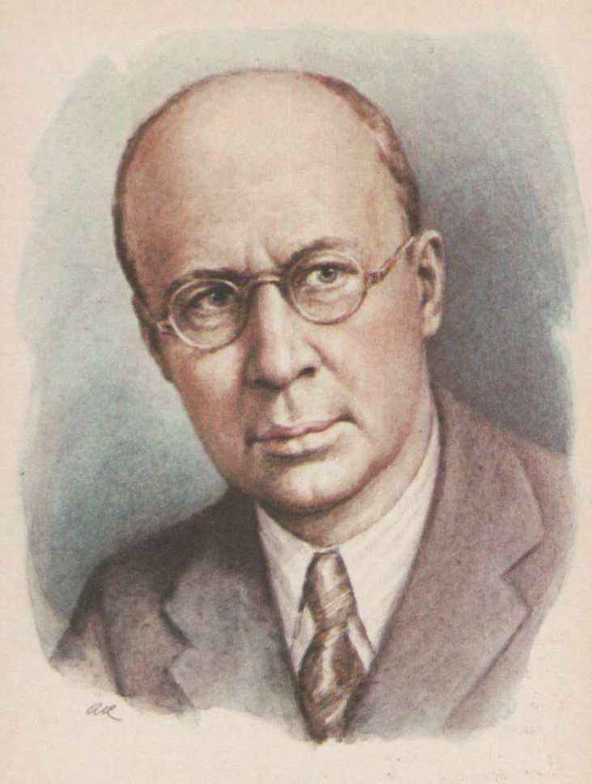

**Изучаем музыкальные ноты**

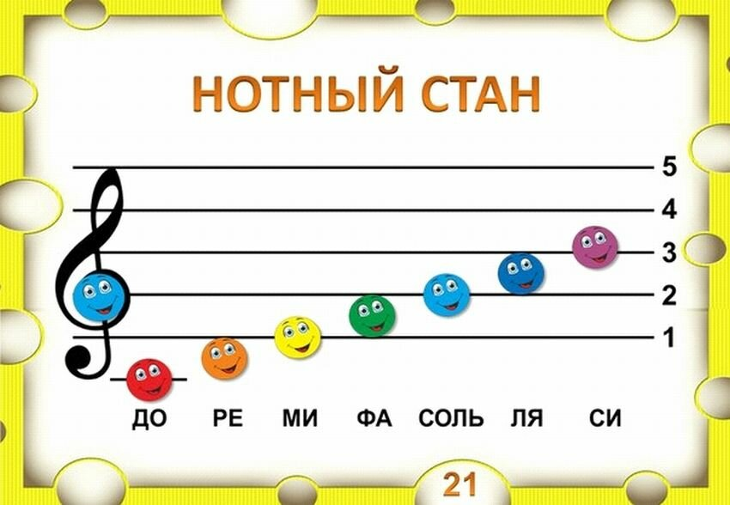

**Перейдите по ссылке:** [**https://www.youtube.com/watch?v=Ywo7vWNbu94**](https://www.youtube.com/watch?v=Ywo7vWNbu94)

**Загадки**

Семь кружочков-малышат Пять линеек – дом для нот,

На линеечках сидят. Ноты в каждой здесь живет.

Ах, как дружно все живут, Люди в мире разных стран

Звонко песенки поют. Зовут линейки…(нотный стан)

Очень заняты работой

Эти радостные…(ноты) Семь всего лишь нот на свете:

Ноты эти назови?

(До Ре Ми Фа Соль Ля Си)

Ты запомни ноты эти

И в тетрадку занеси!

**Музыка для слушания**

1. *«Марш»* муз. Прокофьева

2. *«Грустная песня»* муз. Г. Свиридова

3. *«Вальс-шутка»* муз. С. Шостаковича

4. *«Детская полька»* муз. Глинки

5. *«Осень»* муз. Александрова

6. *«Полет шмеля»* муз. Римского-Корсакова

7. *«Камаринская»* р. н. м. в обр. Чайковского

8. *«Гном»* Мусоргского

9. *«Менуэт»* Моцарта

10. *«Жаворонок»* Глинки

11. *«Кавалерийская»* муз. Д. Кабалевского

12. *«Пьеса»* муз. Барток

13. *«Солдатский марш»* муз. Шумана

14. *«Море»* муз. Римского-Корсакова

15. *«Сани с колокольчиками»* муз. Агафонникова

16. *«Старый замок»* муз. Мусоргского

17. *«Зима»* муз. Кюи

18. Обрядовые песни Масленницы.

19. *«Песня жаворонка»* муз. П. И. Чайковского, *«Времена года»*.

20. *«Веселый крестьянин»* муз. Шумана

21. *«Необычайные приключения»* Гречанинова

22. *«Колыбельная кикиморы»* муз. Лядова

23. *«Танец Эльфов»* муз. Грига

24. *«В пещере горного короля»* муз. Грига

25. *«Итальянская полька»* муз. Рахманинова

26. *«Белка»* муз. Римского-Корсакова из оперы *«Сказка о царе Салтане»*

27. *«Пляска птиц»* муз. Римского-Корсакова из оперы *«Снегурочка»*

28. *«Прелюдия № 4 ми-минор»* муз. Шопена

29. *«Порыв»* муз. Шумана

30. *«Подснежник»* муз. П. И. Чайковского, *«Времена года»*.

31. «Апрель муз. П. И. Чайковского, *«Времена года»*.

32. Прокофьев *«Фея зимы»*, балет *«Золушка»*

33. Чайковский *«Первая симфония»*, вторая часть). *«Зимние грезы»*

34. *«Колдун»* Свиридов,

35. *«Баба Яга»* Чайковский,

36. *«Баба Яга»* Лядов

37. *«Детский альбом»* Чайковского *«Болезнь куклы»*, *«Новая кукла»*, *«Камаринская»*

38. *«Танец маленьких лебедей»* из балета *«Лебединое озеро»*. и П. И. Чайковский *«Щелкунчик»*.

**Музыкально-дидактическая игра «Музыкальная угадай-ка»**

Ссылка для просмотра: <https://www.youtube.com/watch?v=8KbIZBK2fcA>

**Игры на развитие слухового внимания**

**Как определить, хорошо ли развито слуховое внимание?**

1. Лист бумаги разделить с помощью карандаша на 4 квадрата.

Задать ребенку подобные задания: в правом верхнем квадрате, в его правом верхнем углу нарисовать солнце; в левом нижнем квадрате, в его правом нижнем углу нарисовать цветок и т.д. стараясь задействовать все возможные варианты.

2. Предложите ребенку повторить за вами ритм, который вы прохлопаете в ладоши.

Если ваш ребенок с трудом справляется с этими заданиями, то, скорее всего его звуковое внимание развито недостаточно. Кстати, эти игры также можно использовать и для тренировки звукового внимания у ребенка.

**Что если слуховое внимание развито плохо?**

Ребенок, с плохо развитым слуховым вниманием испытывает трудности при обучении. Проблемы возникают при обучении чтению и письму, ребенок не может сопоставить звук и букву.

**1. "Хлопни в ладоши".**

Взрослый называет различные слова, услышав слово на заданную заранее тематику, ребенок должен хлопнуть в ладоши (например, тема одежда, хлопаем на слово юбка и т.д.). Затем можно усложнить выбрать несколько тематик и выполнить разные действия. (Например, на слове из темы посуда топаем ногой, из темы фрукты двойной хлопок руками и т.д.).

Аналогичными играми можно считать детские игры с мячом такие как "съедобное-несъедобное", "мед".

**2. "Правда или ложь".**

Взрослый произносит различные утверждения, если они верны, ребенок хлопает в ладоши, если нет, топает ногами. (Например, солнце зеленого цвета - топают ногами, зимой холодно- хлопают в ладоши и т.д.).

**3. «Нос - пол - потолок».**

Известная многим игра.

Когда взрослый говорит "нос" - ребенок должен дотронуться до носа, "пол" - показать пальцем на пол, "потолок"- показать пальцем на потолок. Взрослый пытается запутать ребенка, говоря нос, показывайте на потолок и т.д. Можно усложнить задание, говорить слова в разном порядке и в укоренном темпе.

**4. "Где звук".**

Ребенку завязывают глаза повязкой, и предлагают угадать, с какой стороны звенит колокольчик. Ребенок должен показать рукой, откуда он слышит звук.

**5. "Угадай, что за звук".**

Выбрать несколько предметов, например, маленькая кастрюлька, стеклянный стакан, керамическая тарелка, деревянный кубик. Берем ложку (если есть, то идеально подойдет металлическая палочка) и стучим ей по этим предметам, предложите ребенку послушать, какой звук издает каждый из предметов. А еще лучше, пусть сам постучит. Далее завязываем ребенку глаза, и он должен угадать предмет, по которому вы сейчас ударили ложкой.

**6. "Где ошибка?"**

Взрослый читает ребенку короткой стихотворение и делает в нем ошибку. Задача ребенка найти и исправить ее.

Например:

Все ребята точно знают,

Кошки очень громко…

*мяукают (лают)*

Скачет наш котенок ловко,

Очень любит он …

*молоко (морковку)*

Примеры таких стихотворений можно найти в интернете под названием "загадки обманки"

**Предложенные игры развивают у детей не только слуховое внимание, но и логику, память, сенсорное восприятие, координацию движений и др.**

**Музыкальная распевка «Горошина»**

По дороге Петя шел,  
Он горошину нашел,  
А горошина упала,  
Покатилась и пропала.  
Ох, ох, ох, ох!  
Где-то вырастет горох?

[**https://www.youtube.com/watch?v=NsOhnp0Hm2c**](https://www.youtube.com/watch?v=NsOhnp0Hm2c)

**Логопедические песни**

1.Чтоб жираф не был простужен,

В стужу шарф жирафу нужен.

И жена жирафу вяжет

Шесть шарфов из рыжей пряжи.

2. Есть приятель у меня,  
А зовут его Иа.  
Иа-Иа-Иа-Иа  
Рано утром он встает,  
Заразительно поёт.  
Иа-Иа-Иа-Иа  
А когда ложится спать,  
Не устанет повторять.  
Иа-Иа-Иа-Иа  
Иа-Иа-Иа-Иа

<https://www.youtube.com/watch?v=vIXarvhuM2I> (смотреть до 1 минуты 23 сек)